

*Una campaña de gran cobertura desarrollará la Secretaría de Salud de Popayán en convenio con la Fundación Emtel en las diferentes instituciones educativas del municipio, con el fin de evitar personas quemadas por pólvora en las festividades decembrinas y de principio de año.*

**Agenda**

**Simulacro Nacional de Evacuación por Sismo**

**Fecha:** Miércoles 23 de octubre

**Hora:** 11:00 a.m.

Participan entidades públicas y privadas

**La noche de la solidaridad y la fraternidad, ‘Velada para compartir pro obras benéficas del niño y aguinaldo navideño’**

**Fecha:** Miércoles 23 de octubre

**Hora:** 7:00 p.m.

**Lugar:** Primer patio de la Alcaldía de Popayán

Los bonos se adquieren en el despacho de la Gestora Social

**Reunión Comité Municipal de Prevención de Sustancias Psicoactivas**

**Fecha**: Miércoles 23 de octubre

**Hora:** 8:00 a.m.

**Lugar:** Auditorio de la Alcaldía de Popayán

**Día sin carro y sin moto**

**Fecha:** Jueves 24 de octubre

**Hora:** Desde las 6:00 a.m. hasta las 7:00 p.m.

**Lugar:** En todo el perímetro urbano de Popayán

**Con el apoyo ciudadano, la Secretaría de Salud logrará la meta de cero quemados por pólvora en 2013 en Popayán**

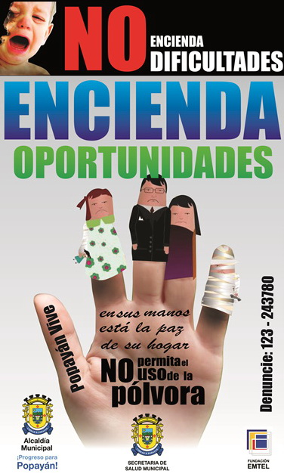La Secretaría de Salud de Popayán, a través de un convenio con la Fundación Emtel, busca sensibilizar a la población urbana y rural sobre las consecuencias físicas y psicológicas que puede ocasionar el mal uso de los juegos pirotécnicos, manipulados por los niños o por adultos inexpertos en el manejo de pólvora.

Estas dos entidades desarrollarán un proyecto de gran cobertura en las diferentes instituciones educativas del municipio, dirigido a los educadores, padres de familia y a la comunidad en general, para que al terminar el presente año, no haya ninguna persona quemada por pólvora en la capital del Cauca, para lo cual se desarrollarán talleres pedagógicos a través de la lúdica, enfocados en la sensibilización a los padres de familia a través de las instituciones educativas para que no regalen pólvora a sus hijos en este fin de año.

**Con mensajes a los niños se busca fortalecer esta cruzada**

Como no hay nada mejor para transmitirle un mensaje a un niño que a través de los dibujos, los cuentos, las obras de teatro con títeres, la recreación, la música y demás herramientas que les permite visualizar, imaginar y mentalizar el mensaje, se desarrollará la gran campaña, con la que igualmente la administración del alcalde de Popayán, Francisco Fuentes, pretende crear conciencia y lograr que los menores de edad asuman compromisos y adquieran responsabilidad sobre la importancia de no celebrar las fiestas con pólvora.

Se escogieron los talleres porque facilitan el aprendizaje de los niños de una forma agradable y práctica y contribuyen a la educación en valores, al respeto hacia las demás personas, así como aconsejar y mostrar las causas y las consecuencias que ocasiona la pólvora cuando no es manipulada por personas expertas.

También se presentará un video sobre el mal uso de la pólvora y sus consecuencias y se realizarán rondas infantiles relacionadas con el tema.

**Otras actividades**

Se colocaran pasacalles con mensaje alusivos al NO uso de pólvora en las diferentes comunas del municipio de Popayán, con el logotipo de la Alcaldía, la Secretaría de Salud Municipal y de la Fundación Emtel.

Los afiches con mensajes alusivos al NO uso de la pólvora, serán ubicados en los centros educativos y en los establecimientos comerciales de las comunas que quieran apoyar la campaña. Así mismo, se entregarán manillas de tela con mensajes sobre el no uso de la pólvora y a los niños y los adultos que participen de la actividad, se les hará entrega de volantes informativos.

**El Comité Municipal de Prevención de Sustancias Psicoactivas busca fortalecer la Política de Salud Mental**

Dentro de la Política Pública de Salud Mental que está implementando la Secretaría de Salud de Popayán, este miércoles 23 de octubre en el auditorio del Centro Administrativo Municipal, CAM, a partir de las 8:00 de la mañana, el Comité Municipal para la Prevención del Consumo de Sustancias Psicoactivas y la Mesa Municipal de Salud Mental, junto con la Fundación ‘Amigos por una Nueva Colombia’, desarrollarán diferentes actividades que forman parte del proyecto de asistencia psicosocial a la población a través de charlas técnicas con psicólogos y docentes, para el manejo de este tema en medio escolar, en las distintas comunas de la ciudad.

Igualmente se busca fortalecer la atención primaria en salud mental, a través de las experiencias de inclusión social y generar una articulación entre los sectores privado y público, para beneficiar a la población con la atención en salud pública.

También se ha querido llevar este proyecto a las zonas más críticas detectadas, para ayudar a las personas que se encuentran en una situación difícil en cuanto al consumo de sustancias psicoactivas, trastornos mentales y para atender las situaciones de conflicto que generan cambios en algunas personas.